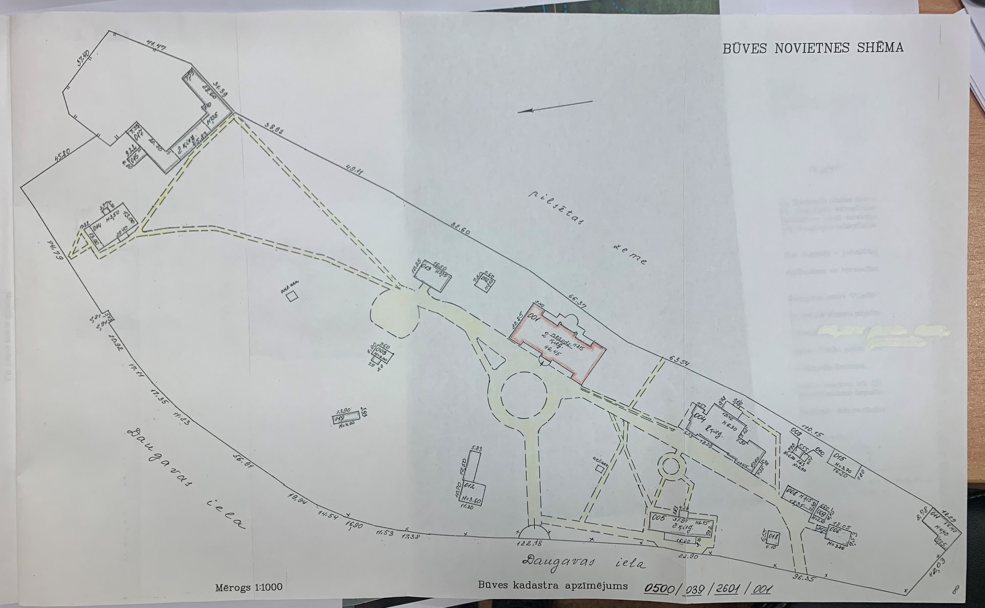
Galveno ieejas vārtu un nožogojuma ar stabiem atjaunošana
3D žoga uzstādīšana (bīstamo vietu norobežošanai)
Biljarda ēkas demontāža
Esošas estrādes grīdas remonts
Esoša žoga demontāža un gājēju norobežojums Daugavas ielas pusē
Baneru uzstādīšana

